Урок 7. Пешеход. Безопасность пешехода.

Предмет: ОБЖ.
Класс: 5.
Дата проведения: «____» _____________ 20___ г.
Составитель: учитель ОБЖ Хаматгалеев Э. Р.

Цель: познакомиться с основными Правилами дорожного движения для пешехода, рассмотреть факторы, повышающие степень безопасности пешехода на дороге.

Ход урока

- Организация класса.

- Сообщение темы и цели урока.

Тема урока: «Пешеход. Безопасность пешехода».
Цель урока: познакомиться с основными Правилами дорожного движения для пешехода, рассмотреть факторы, повышающие степень безопасности пешехода на дороге.

- Проверка домашнего задания.

Заслушивание ответов нескольких учеников на домашнее задание (по выбору учителя).

- Активизация учебной деятельности.

- Что такое дорога?
- Для чего нужна дорожная разметка?
- Как обозначается пешеходный переход?
- Какие существуют группы дорожных знаков?

- Изложение программного материала.

Все мы бываем пешеходами, то есть участниками дорожного движения. Вы идёте в школу, возвращаетесь домой, идёте в гости к другу, в магазин, и во всех этих случаях вы пешеход, а значит, должны соблюдать Правила дорожного движения для обеспечения личной безопасности и безопасности окружающих.
Кто такой пешеход? В Правилах дорожного движения сказано: «Пешеход – лицо, находящееся вне транспортного средства на дороге и не производящее на ней работу. К пешеходам приравниваются лица, передвигающиеся в инвалидных колясках без двигателя, ведущие велосипед, мопед, мотоцикл, везущие санки, тележку, детскую или инвалидную коляску».
Значит, пешеходами являются все люди, идущие по дороге пешком, и даже если они везут рядом с собой велосипед, мопед или мотоцикл, они тоже пешеходы.
В Правилах дорожного движения определены общие обязанности пешеходов. Рассмотрим основные из них.
- Пешеходы должны двигаться по тротуарам или пешеходным дорожкам, а при их отсутствии – по обочинам. (При отсутствии тротуаров, пешеходных дорожек или обочин, а также в случае невозможности двигаться по ним пешеходы могут двигаться по велосипедной дорожке или идти друг за другом по краю проезжей части.)
- По загородной дороге пешеходы должны идти навстречу движению транспортных средств. Пешеходы, передвигающиеся в инвалидных колясках без двигателя, а также ведущие рядом с собой велосипед, мопед или мотоцикл, должны следовать по ходу движения транспортных средств.
- Проезжую часть дороги пешеходы могут пересекать по пешеходным переходам, а при их отсутствии – на перекрёстках по линии тротуаров или обочин.
- При отсутствии пешеходного перехода или перекрёстка пешеходу разрешается переходить дорогу под прямым углом к краю проезжей части на участке без разделительной полосы и ограждений. При этом дорога должна хорошо просматриваться в обе стороны.
- Когда на дороге стоит регулировщик, пешеходы должны руководствоваться его сигналами; движение пешеходов может регулироваться также пешеходным светофором; при отсутствии регулировщика и пешеходного светофора необходимо руководствоваться сигналами транспортного светофора.
Переходя дорогу вне пешеходного перехода будьте особенно внимательны!

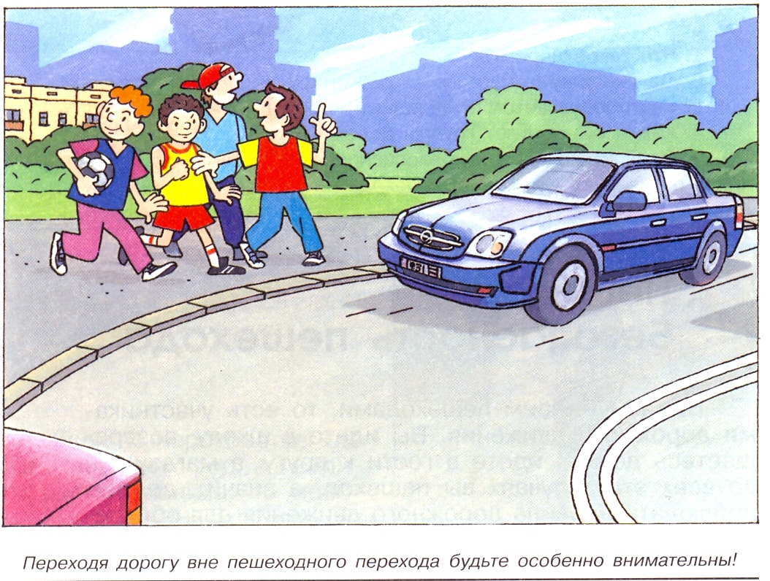
Перед выходом на проезжую часть убедитесь в безопасности!

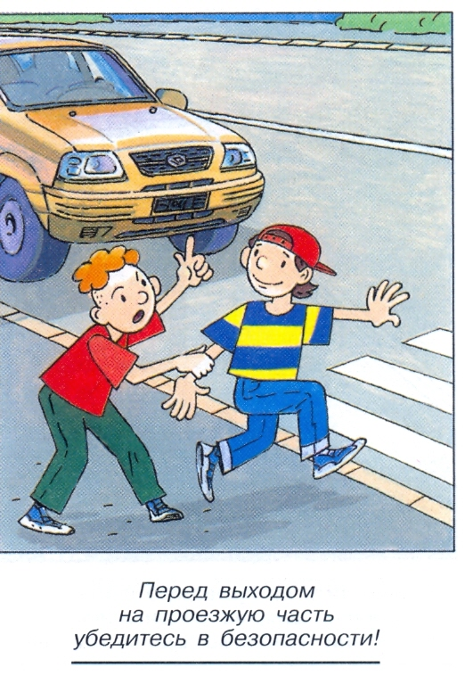

На нерегулируемом перекрёстке пешеходы начинают движение после проехавшего автомобиля.
Не выходите на проезжую часть из-за препятствия, не убедившись в отсутствии приближающейся машины!

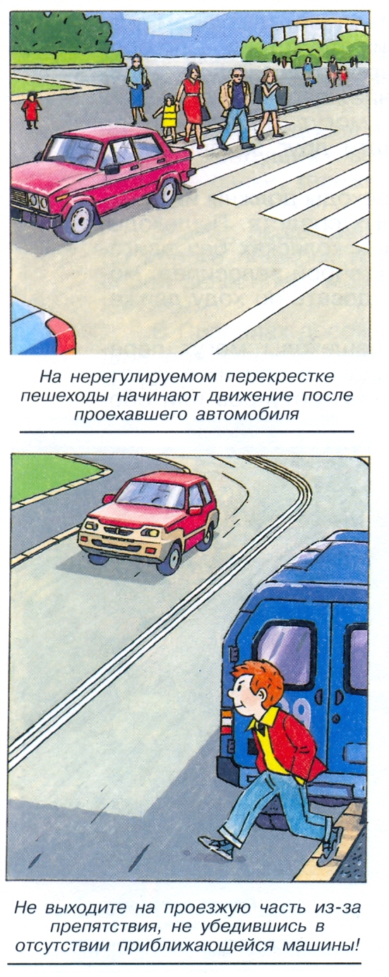

- На нерегулируемых пешеходных переходах пешеходы могут выходить на проезжую часть дороги только после того, как они оценят расстояние до приближающихся транспортных средств и убедятся, что переход будет безопасен.
- При пересечении проезжей части вне пешеходного перехода пешеходы должны быть особенно внимательны. Пешеход не должен выходить на проезжую часть из-за какого-нибудь препятствия (стоящий у тротуара автомобиль и др.), мешающего обзору проезжей части, пока он не убедится в отсутствии приближающихся транспортных средств.
- Выйдя на проезжую часть, пешеходы не должны задерживаться, если это не связано с обеспечением безопасности движения.
- Пешеходы, не успевшие закончить переход, должны остановиться на осевой линии, разделяющей транспортные потоки противоположных направлений, или на «островке безопасности». Продолжать переход будет можно, лишь убедившись в безопасности дальнейшего движения и если сигнал светофора (регулировщика) переход разрешает.
- При приближении автомобиля с включенным синим проблесковым маячком и специальным звуковым сигналом пешеходы обязаны воздержаться от перехода проезжей части, а находящиеся на проезжей части – незамедлительно освободить её (отступить назад или быстро перейти на нужную сторону), уступив дорогу такому автомобилю.
Рассмотрим общие меры безопасности, которые необходимо соблюдать при движении пешехода по дорогам.
- При выходе из подъезда дома обратите внимание, не приближается ли к вам автомобиль, мотоцикл, мопед, велосипед.
- Если у дома стоит автомобиль или растут деревья, закрывающие обзор, прежде чем выйти на проезжую часть, осмотритесь – нет ли за препятствием движущегося транспортного средства.
- При движении по тротуару всегда придерживайтесь правой стороны, чтобы не мешать встречному движению пешеходов и не создавать помехи для движения.
- Проходя по тротуару мимо ворот или выезда из гаража, необходимо обратить внимание, не выезжает ли машина.
- Готовясь перейти дорогу, необходимо осмотреть проезжую часть. Повторим, что проезжую часть дороги пешеходы переходят по пешеходным переходам или на перекрёстках. (Вспомним, что перекрёсток – это место, на котором пересекаются две или более дорог. Если дороги сходятся с трёх сторон, то перекрёсток называется трёхсторонним. Если дороги сходятся с четырёх сторон, то перекрёсток называется четырёхсторонним. Есть перекрёстки, где сходится больше четырёх дорог. Такие перекрёстки образуют площадь.)

Помните!

Водители, заметив на нерегулируемом пешеходном переходе людей, должны снизить скорость или остановиться, но это выполняется ими не всегда, поэтому пешеход должен начинать переход только после того, как убедится в безопасности движения.

- Итог урока.

- Вопросы самоконтроля.

- Какой человек считается пешеходом?
- Как должны двигаться по дороге пешеходы?

- Ситуационные задачи.

  - Вам необходимо перейти проезжую часть улицы на регулируемом пешеходном переходе. Начали переход улицы – замигал зелёный свет светофора. Ваши действия?
  - Вам необходимо перейти проезжую часть улицы на нерегулируемом перекрёстке. Ваши действия?

- Домашнее задание.

Запишите в дневник безопасности наиболее опасные участки дороги по пути в школу, составьте правила безопасного поведения в этих местах.

